CAMPUS DE TOLEDO

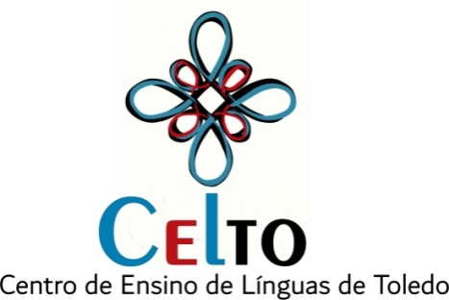
Rua da Faculdade, 645 - Jd. Santa Maria - Fone/Fax: (45) 3379-7000/7002 - CEP 85903-000 - Toledo – PR

CENTRO DE ENSINO DE LÍNGUAS DE TOLEDO - CELTO

FICHA DE INSCRIÇÃO PARA EXAME DE PROFICIÊNCIA (14/11/2017)

PERÍODO DE INCRIÇÃO: 02 out. 2017 até 10 nov. 2017

DADOS PESSOAIS
NOME COMPLETO: ________________________________________________________________________

DATA DE NASCIMENTO: ______/______/_______
ENDEREÇO RESIDENCIAL (rua, nº, bairro, cidade, CEP, estado): __________________________________________________________________________________________________________________________________________________________________________________

TELEFONE PARTICULAR: (____) ____________________________ CELULAR: ( ___) ____________________________________

E-MAIL: _________________________________________________________
RG: ________________________________________ CPF: _______________________________________

Marque o curso a que está vinculado:

CCSA - ( ) Serviço Social ( ) Ciências Econômicas
CECE - ( ) (Engenharia) Química ( ) Engenharia de Pesca
CCHS - ( ) Ciências Sociais ( ) Filosofia
Outro - ( ) _______________________________________ Cidade: __________________________________

Mestrado ( )
Doutorado ( )

Marque a opção da língua :

Língua Inglesa ( )
Língua Espanhola ( )

VALOR: 120,00 À VISTA

_______________________________________________

ASSINATURA DO(A) CANDIDATO(A)

